|  |  |  |  |  |
| --- | --- | --- | --- | --- |
| 版本 | 状态 | 简要说明 | 修订 | |
| 日期 | 人员 |
| 1.0.0 | A | 初稿 | 2018-03-02 | 龙猫 |
|  |  |  |  |  |

1. 背景

7贷借款协议出借人多个的情况会出现签章重叠的情况。导致的原因是币港湾采用的章的形状是方形且尺寸过大。7贷已经把借款协议出借人列表上下间距调整为30，仍然重叠。7贷法务认为这样签章重叠可能存在一定的法律隐患，希望早日进行修正。

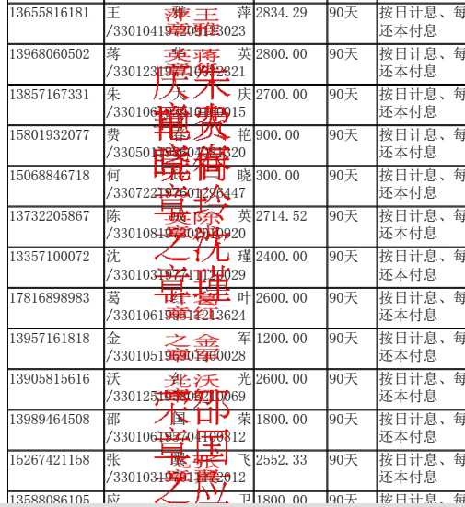

图1 问题图片

1. 生成印章概况

a、印章说明

印章形状、大小、颜色、字体可调整，其中制作个人印章由cfcatransfer项目的MakeNamedSealReq类中imageShape、imageWidth、imageHeight、color、fontSize字段分别控制。

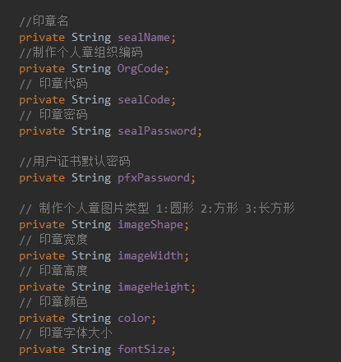

图2 印章信息说明

1. 云贷印章配置

imageShape 3

imageWidth 100

imageHeight 25

color 000000

fontSize 100

个人章币港湾一直是类型为1（圆形），宽和高一直很大

2015年12月14 ：

imageWidth = "100";imageHeight = "100";fontSize = "50";

2016年11月11：

imageWidth = "80";imageHeight = "30";fontSize = "16";

imageWidth = "40";imageHeight = "40";fontSize = "20";

imageWidth = "20";imageHeight = "20";fontSize = "10";

imageWidth = "80";imageHeight = "40";fontSize = "14";

历史原因导致币港湾已经存在的章的大小宽高不一样的章

1. 修改方案

1、印章需要修改为长方形，红色字体，无边框，



图3 云贷个人章效果图

**private** String imageShape = "3";

**private** String imageWidth = "100";

**private** String imageHeight = "25";

**private** String color = "FF0000";

**private** String fontSize = "100";

**private** String orgCode = "F001";

2、清空bs_user_sign_seal表数据

注：在清空表数据之前最好做一下表数据备份

-- 清空bs_user_sign_seal脚本

**delete** **from** bs_user_sign_seal;